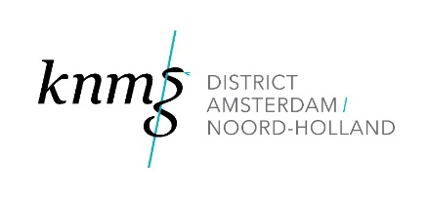

Medische Filmavond

Actieve Donorregistratie…

En dan?

Woensdag 6 november, vanaf 19:00 uur

Rialto Filmtheater Amsterdam

Prof. dr. Frederike Bemelman



**Praktische informatie:**

Programma

Woensdagavond 6 november

19:00-19:20 inloop met koffie/thee

19.20-19.30 zaal open

19.30-20.00 lezing prof. dr. Frederike Bemelman

20.00-20.15 pauze

20.15-22.00 film: 'Never Let Me Go'

22.00-22.30 nagesprek en discussie o.l.v. prof. dr.

Frederike Bemelman

22.30-23.00 netwerkborrel

Locatie

Rialto Filmtheater

Ceintuurbaan 338

1072 GN Amsterdam

Rialto is goed bereikbaar met het openbaar vervoer en

wel met de tram, lijnen 3, 12 en 24, en met de metro,

lijn 52 (Noord/Zuidlijn)

Aanmelden

Via:

Kosten: geen voor leden, introducés €15

Indien u naast koffie/thee en de netwerkborrel meer wilt consumeren, kunt u in Rialto Filmtheater betalen met een betaalpas. Contante betalingen worden niet geaccepteerd.

Per 1 juli 2020 wordt de nieuwe wet ‘Actieve Donorregistratie’ (ADR) ingevoerd. Wat zijn de gevolgen van een dergelijk systeem in de praktijk? In hoeverre en binnen welke termijnen zullen de huidige wachttijden voor orgaan- en weefseldonatie veranderen? Wakkert de wet een reactieve weerstand op? De politiek heeft een stap gezet om het aantal mensen op de wachtlijst terug te brengen. Welke mogelijkheden zijn er nog meer? Wat wordt van ons verwacht en aan ons gevraagd?

Frederike Bemelman, hoogleraar Nierziekten en in het bijzonder Niertransplantatie, geeft een inleiding en voert met u discussie over de transplantatieproblematiek en wat dit voor ons betekent.

Als aangename verpozing, maar vooral om de transplantatieproblematiek aan te scherpen, wordt de film 'Never Let Me Go' vertoont tijdens de districtsbijeenkomst.

'Never Let Me Go', een Brits drama-sciencefictionfilm uit 2010, is gebaseerd op het gelijknamige boek van Kazuo Ishiguro en heeft diverse prijzen gewonnen.

Wilt u genieten van deze film en gaat u graag de discussie aan over de transplantatieproblematiek?

Kom dan 6 november naar Rialto Filmtheater.

Wij hopen u binnenkort te mogen begroeten!

Met hartelijke groet,

Bestuur KNMG District Amsterdam/Noord-Holland

Reza, Pheck Hwa, Mirjam, Lisa, Dwayne en Linda